Tweede Kamer der Staten-Generaal  kst-29665-473  's-Gravenhage 2023 | 2
Vergaderjaar 2022-2023

29 665 Evaluatie Schipholbeleid

Nr. 473 BRIEF VAN DE MINISTER VAN INFRASTRUCTUUR EN WATERSTAAT
Aan de Voorzitter van de Tweede Kamer der Staten-Generaal
Den Haag, 25 mei 2023
Met deze brief informeer ik de Kamer, conform de toezegging in het Commissiedebat Luchtvaart van 1 juni 2022 (Kamerstukken 29 665 en 31 936, nr. 430) en het Vragenuur van 13 september 2022 (Handelingen II 2021/22, nr. 107, item 3), voor de negende keer over de belangrijkste uitkomsten van de rapportages die Schiphol met mij deelt ten aanzien van de drukteproblematiek. In de vorige brieven over de drukte bent u op de hoogte gebracht van de belangrijkste uitkomsten t/m week 61 . Deze brief betreft week 7 t/m week 19 van 2023, dat is inclusief de meivakantie. Daarnaast informeert deze brief de Kamer over de evaluatie van de zomerdrukte van vorig jaar die Schiphol heeft laten uitvoeren door PwC Strategy&.

Terugblik verkeersbeeld Schiphol

Maximale totale wachttijden
De totale wachttijd bij de vier verschillende vertrekfilters op Schiphol omvat de tijd die voor passagiers is verstreken tussen de bagage check-in en de beveiligingscontrole. De totale wachttijd verschilt per vertrekfilter. Het overkoepelende beeld in de meivakantie is dat de wachttijd beheersbaar is gebleven. De maximale wachttijden bedroegen incidenteel een half uur, wat blijkt uit Figuur 1. Gemiddeld kwam de wachttijd voor security uit op 8 minuten. Voor aankomende passagiers was de wachttijd 23 minuten.
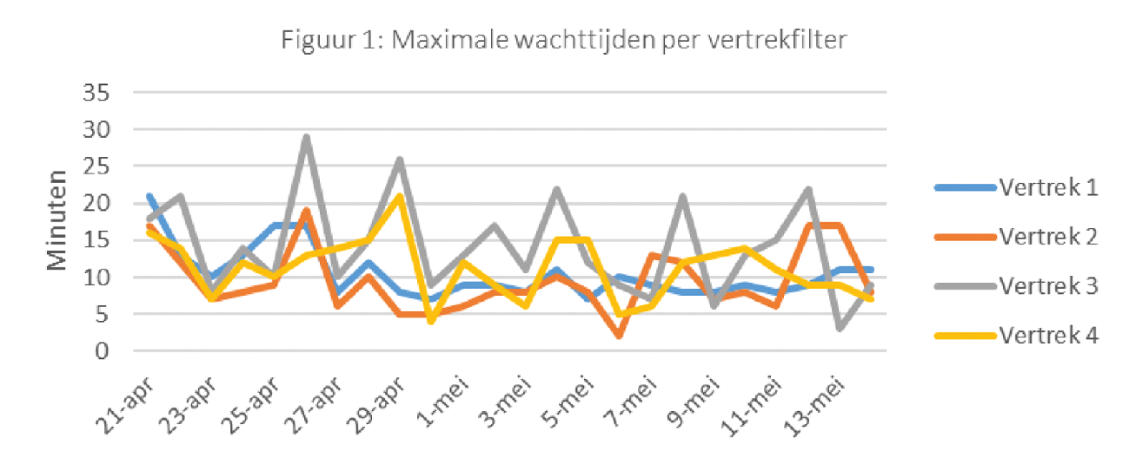

Aantallen vluchten en passagiers
Sinds week 22 van vorig jaar wordt de Kamer geïnformeerd over het aantal vluchten en passagiers dat Schiphol verwerkt. Figuur 2 laat per week de gemiddelden zien van het dagelijkse aantal vluchten (inkomend en uitgaand) en passagiers (inkomende, uitgaande en transferpassagiers). De winter is normaliter de rustigste periode op Schiphol. De figuur laat de toenemende vraag in het voorjaar zien. Schiphol geeft aan dat het gemiddeld aantal dagelijks vertrekkende passagiers steeg met 65% van 40.000 in de afgelopen winterperiode naar 66.000 in de meivakantie. Op piekdagen in de meivakantie was het aantal vertrekkende reizigers ruim 70.000. Het aantal passagiers lag zo’n 14% hoger ten opzichte van de meivakantie 2022 en net onder de cijfers van 2019 (pre-COVID).
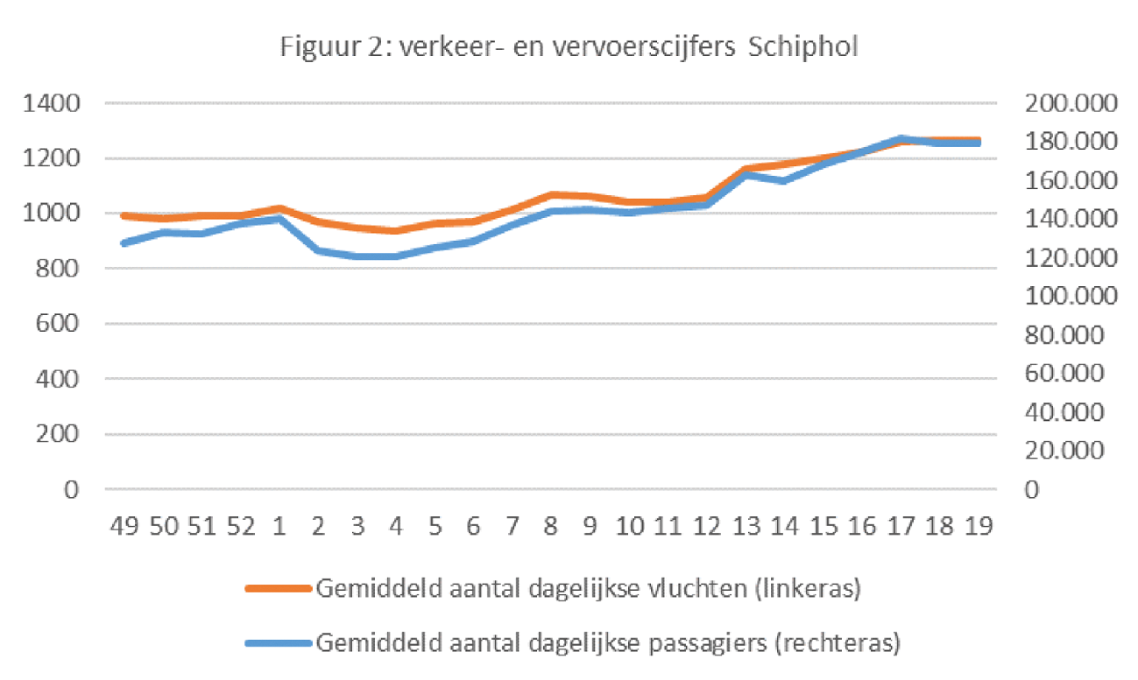

On-time performance voor inkomende en uitgaande vluchten
De dagelijkse on-time performance voor inkomende vluchten lag in de meivakantie (22 april t/m 7 mei) op gemiddeld 77%. Voor uitgaande vluchten was gemiddeld 63% op tijd. Deze percentages liggen lager dan in de voorbije wintermaanden, maar hoger dan vorig voorjaar en zomer.

Vooruitblik en voortgang maatregelen Schiphol langs de vier actielijnen
Onderstaand worden per actielijn de meest relevante ontwikkelingen vermeld.

1. Aantrekken personeel
De achtste Kamerbrief over de drukte op Schiphol2 informeerde de Kamer over de gezamenlijke wervingscampagne van beveiligingsbedrijven en Schiphol. Het doel om 850 nieuwe beveiligers aan te trekken is inmiddels bereikt. Er zijn nu ruim 1000 kandidaten die in het screeningstraject zitten, aan de opleiding zijn begonnen of aan de securitylanes staan.

2. Operational excellence
In aanvulling op het extra personeel werd in de meivakantie gewerkt volgens vernieuwde werkinstructies. Ook zijn passagiers actief geïnformeerd via (social) media over mogelijkheden die het securityproces voor hen zou kunnen versnellen, zoals kledingadvies en de mogelijkheid om een tijdslot te reserveren.

3. Aantrekkelijk werken op Schiphol
Op 18 april heeft er bestuurlijk overleg plaatsgevonden met Schiphol, de FNV en de Ministers van SZW en IenW. Onderwerp van gesprek was wat er nog gedaan kan worden ter verbetering van de arbeidsomstandigheden in de grondafhandeling. Daarbij speelt de vorig jaar geïntroduceerde license to operate een voorname rol. Dat betreft een set voorwaarden waaraan grondafhandelaren op Schiphol per 1 mei jl. moeten voldoen. Er is afgesproken om waar mogelijk gezamenlijk de bestaande license to operate verder aan te scherpen.
In februari is een start gemaakt met het organiseren van een structureel periodiek overleg (genaamd sociale dialoogtafel) tussen Schiphol en vakbonden, met belangrijke inbreng van kaderleden van de vakbond. De sociale dialoogtafel is bedoeld om sociale thema’s structureel in plaats van incidenteel te bespreken. Hierbij gaat het onder andere over arbeidsomstandigheden, arbeidsvoorwaarden, arbeidsverhoudingen en werking van de arbeidsmarkt. Standaard wordt de voortgang van de uitvoering van het Schiphol Sociaal Akkoord van 2022 gemonitord aan deze tafel. Sinds februari zijn er vier sessies geweest.
In het verlengde van de sociale dialoogtafel worden ook klankbordsessies georganiseerd. Zo werd er door Schiphol Group in april een klankbordsessie georganiseerd met vakbondsbestuurders en HR-managers van beveiligings-, afhandelings- en schoonmaakbedrijven over het ontwikkelen van een strategische visie op de kwaliteit van het werk op Schiphol. Het doel hiervan is dat Schiphol Group zijn strategie versterkt met een visie op kwaliteit van het werk op de luchthaven en die in samenwerking met werknemers en werkgevers in de praktijk brengt.

4. Maakbaarheid operatie
In de meivakantie waren capaciteitsmaatregelen van kracht op Schiphol. Het ging om een operationele limiet en een terminal parameter. De maatregelen waren nodig om de operatie beheersbaar te maken. Schiphol heeft nog geen besluit genomen over de capaciteit in de zomer.
Het blijft van belang dat de capaciteitsdeclaratie voor het komende zomerseizoen aansluit bij de daadwerkelijk beschikbare capaciteit op Schiphol. Eventuele maatregelen moeten tijdig worden aangekondigd met het oog op de benodigde voorbereidingstijd bij luchtvaartmaatschappijen en ACNL.

Evaluatie zomerdrukte 2022
Mede op verzoek van het Ministerie van IenW heeft Schiphol aan PwC Strategy& opdracht gegeven tot het uitvoeren van een evaluatieonderzoek met betrekking tot de operationele problemen op de luchthaven Schiphol in 20223 . De evaluatie is gericht op het functioneren van de Schiphol-organisatie. De evaluatie reconstrueert de gebeurtenissen en identificeert achterliggende oorzaken van de operationele problemen in de periode april t/m september 2022. Op basis daarvan worden aanbevelingen gedaan.
Het Ministerie van IenW is betrokken geweest bij de opdrachtformulering en bespreking van de tussenresultaten. Schiphol is voornemens het eindrapport op korte termijn te publiceren. De Kamer zal daarover worden geïnformeerd.
Ik ga ervan uit dat de Kamer op deze wijze voldoende is geïnformeerd.
De Minister van Infrastructuur en Waterstaat,
M.G.J. Harbers

1 Kamerstukken 29 665, nrs. 427, 433, 435, 438, 442, 448, 455 en 459.
2 Kamerstuk 29 665, nr. 459.
3 De Kamer is hierover op 18 januari geïnformeerd (Kamerstuk 29 665, nr. 455).

